Муниципальное автономное дошкольное образовательное учреждение



«Детский сад комбинированного вида № 50 «Тополек»

города Балаково Саратовской области

**Информационно-исследовательский проект**

**в средней группе №5**

**« Пейте, дети, молоко будете здоровы».**

**Воспитатели: Сердюченко И.В.**

**Сарлайкина С.З.**

**Старший воспитатель: Нотареева М.О.**

05.10.2021 – 23.10.2021 год

**Актуальность проекта:**

С давних пор всем известно, что молоко и молочные продукты полезны для здоровья, особенно детского в этом нет никакого сомнения. Однако, в семье родители не всегда уделяют достаточного внимания правильному и здоровому питанию ребенка, забывая о том, что молоко является обязательным и незаменимым продуктом детского питания, так как по своему химическому составу и биологическим свойствам занимает исключительное место среди продуктов животного происхождения. Что приводит к развитию у детей не приносящие здоровья привычки в питании.

В век рекламы детей привлекает еда, которая не приносит никакой пользы, что приводит к проблеме не только со здоровьем физическим, но и еще более опасным – психическим проблемам.

**Проблема разработки проекта:**

1. Отказ некоторых детей пить молочные продукты во время полдника («Я его не люблю», «Молоко невкусное» и т.д.)

2. Недостаток знаний о молоке и молочных продуктах (получение и производство; необходимость и полезность молока, как ценного продукта питания человека)

Поэтому мы, взрослые, должны помочь детям раскрыть ценные качества молока, его значимость для развития детского организма.

**Паспорт проекта:**

**Тип проекта**: информационно-исследовательский;

срок проведения: 05.10.2020- 23.10.2020гг. (среднесрочный).

**Участники проекта:** дети средней группы, воспитатели, родители;

**Цель**:

- обогатить знания детей о молоке, как о ценном и полезном продукте для роста детского организма.

**Задачи:**

**Образовательная:** - расширять у детей знания о молоке и молочных продуктах.

**Развивающая:** - развивать познавательный интерес к исследовательской деятельности, желание познавать новое.

**Воспитательная:** - воспитывать культуру поведения при приеме пище за столом, воспитывать любовь к домашним животным.

**Гипотеза:**

Если дети узнают больше о ценности молока и молочных продуктов через собственную исследовательскую деятельность, то они поймут, что молоко – ценный продукт питания для детского организма и у них появится желание употреблять его в пищу.

**Основополагающий вопрос:** «Что такое молоко»?

**Проблемные вопросы:**

Откуда пришло молоко?

Полезно ли молоко для человека?

Какие бывают молочные продукты питания?

**Методы исследования:**

Наблюдение

Поисковая работа

Экспериментальная деятельность

Механизмы реализации:

Игровая деятельность

Опыты и эксперименты

Продуктивная деятельность

Познавательно речевая деятельность

Работа с родителями

**Интеграция образовательных областей:** познавательное развитие, речевое развитие, социально коммуникативное развитие, художественно эстетическое развитие, физическое развитие.

**Этапы реализации проекта:**

|  |  |  |
| --- | --- | --- |
| Этапы | Содержание  работы | Предполагаемый  результат |
| 1 этап – подгото-вительный | выбор темы;  подбор участников;  постановка цели проекта | Наличие у участников проекта чёткого представления о необходимости работы над ним. |
| 2 этап – преобразо-вательный (планиро-вание) | анализ проблемы;  постановка задач, решаемых в ходе работы над проектом;  распределение ролей в группе участников проекта;  определение источников информации;  выбор оптимального варианта, уточнение планов деятельности. | Формирование задач; накопление информации по теме проекта; написание системы работы, подготовка её к апробированию. |
| 3 этап – реализация проекта (практи-ческий) | работа по реализации проекта (нод, наблюдения, беседы с детьми, чтение художественной литературы)  организация взаимодействия между всеми участниками проекта;  постоянное обсуждение полученных в ходе проекта результатов;  оформление результатов проекта. | Сплочённая работа участников проекта, эффективно организованная деятельность |
| 4 этап – заключи-тельный (оценка результатов и защита проекта) | анализ выполнения проекта, достигнутых результатов (успехи и неудачи)  объяснение полученных результатов, их оценка;  защита проекта. | представление стенгазеты по теме проекта с фотографиями. |

**План работы над проектом**

**1.Предварительная беседа с детьми о молоке. Модель трёх вопросов:**

**Что ты знаешь о молоке?**

**Что мы хотим узнать о молоке?**

**Как мы будем это делать?**

**Во время беседы проводится обязательная фиксация ответов и желаний детей, чтобы учесть их в дальнейшей работе.**

**2.Откуда берётся молоко?**

**Сбор сведений о корове (подбор иллюстраций о корове с привлечением к этой работе родителей; чтение художественной литературы о корове и молоке; заучивание стихов и потешек, разучивание песен о корове и молоке; рассматривание картины «Корова с телёнком» их серии «Домашние животные»)**

**Совместная деятельность:**

**изобразительная деятельность «Коровы пасутся на лугу»**

**изготовление из конструктора «Дом для коровы Буренки»**

**3.Как молоко приходит на стол?**

**Виртуальная экскурсия в магазин в молочный отдел .**

**4.Что ещё делают из молока? (беседа с детьми)**

**5.Что в молоке полезного? Беседа с медицинским работником детского сада.**

**6.Для чего нужно молоко?**

**Задание детям: - поговорить с мамой и бабушкой на тему: для приготовления каких блюд они используют молоко.**

**Беседа с детьми на эту тему в группе.**

**7.** Чтение стихов и потешек о молочных продуктах, коровах, загадки о молоке, молочных животных.

Социализация:

Сюжетно-ролевая игра – «Молочное кафе», «Магазин».

Дидактическая игра – «Четвертый лишний», «Из чего приготовлен продукт».

Драматизация сказки – «Волк и семеро козлят».

Просмотр репортажей онлайн: «Молочная ферма», «Музей молока в Латвии», «Мини завод производство йогурта, кефира, сметаны».

**Реализация проекта**

Во время полдника некоторые дети отказывались пить молоко и молочные продукты. На вопрос «Почему они не пьют молоко» - отвечали, что «оно не вкусное», «я его не люблю», «в нём всегда пенки, пузырьки».

Воспитатель задала вопрос: - А сможем ли мы обойтись без молока?

Дети ответили, что смогут. Воспитатель предложила обсудить это вместе всей группой. Во время обсуждения детям было задано 3 вопроса:

Что мы знаем о молоке?

Что бы мы хотели узнать?

Как мы это сможем узнать?

Все ответы детей записывались в таблицу. На первый вопрос дети отвечали самостоятельно, на второй по наводящим вопросам воспитателя. Способы получения информации в основном предлагал воспитатель, дети дополняли.

|  |  |  |
| --- | --- | --- |
| Что мы знаем о молоке | Что мы можем и хотим узнать. | Как мы это узнаем. |
| *Корова дает молоко  *Молоко у коровы в животе  *Корова любит траву  *У коровы рога есть  *Молоко белое, в холодильнике стоит в пакете.  *Мама молоко в магазине покупает и домой приносит  *Бабушка из молока кашу варит.  *Молоко можно в кофе наливать, так вкуснее: какао, чай. | *Где живут коровы?  *Кто за ними ухаживает?  *Чем кормят коров зимой, когда везде снег и нет травы.  *Как доят коров?  *Куда отвозят молоко, надоенное у коров?  *Что делают с молоком на молокозаводе?  *Какие еще молочные продукты продают в магазинах?  *Что в молоке полезного?  *Для приготовлениякаких блюд нужно молоко? | *Прочитать в книгах о коровах  *Рассмотреть картины и иллюстрации о коровах  *Сходить на экскурсию в магазин с родителями  *Побеседовать с медицинским работником о том, чем же молоко полезно  *Понаблюдать дома, расспросить бабушку и маму для приготовления каких блюд им необходимо молоко |

**Рассматривание картины «Корова с телёнком»** (приложение №1)

**Цель:** формировать у детей представление о долгом пути, который проходит молоко, прежде чем попадёт на стол.

**Задачи:**

- уточнять и расширять у детей знания о корове – домашнем животном, которое даёт молоко: характерные признаки её внешнего вида; чем питается; где живёт; как о ней заботится человек, продолжать учить понимать смысл понятия «домашнее животное»;

-развивать интерес к затронутому вопросу;

- воспитывать заботливое отношение к домашним животным.

**Рекомендации по проведению:**

Воспитатель напоминает детям, что они хотели как можно больше узнать о корове – животном, которое даёт молоко и вносит картину «Корова с телёнком» из серии «Домашние животные». Далее идёт рассматривание внешнего вида коровы. Воспитатель дает возможность детям увидеть самим особенности внешнего вида животного и высказаться по этому поводу, сохраняя за ними право на ошибку, над исправлением которой будут думать все вместе.

Следует обратить внимание детей на вымя коровы – орган, в котором вырабатывается и скапливается молоко. Необходимо обратить внимание детей и на то, чем питается животное (травой, пьёт воду), задать вопрос: - А что же ест корова зимой, когда нет травы?

Можно внести для рассматривания детям немного сена, дать его потрогать, вдохнуть аромат.

Используется художественные произведения о корове: загадки, тихотворение А. Рождественской «Молоко», рассказ Е. Чарушина «Корова», потешка «Дай молока, Бурёнушка…»

В конце все полученные сведения обобщаются и вносится игрушка корова. Воспитатель подводит детей к тому, что теперь они знают много о домашнем животном корове и смогут сами сделать для коровы Зорьки дом (макет).

**Конспект НОД по лепке в средней группе №5**

**«Корова»** (приложение №2)

**Цель: у**чить детей лепить четвероногое животное – **корову.**

**Задачи:**

- закреплять приемы лепки: раскатывание между ладонями прямыми и круговыми движениями, прикрепление частей к вылепленному телу животного, сглаживание мест скрепления, вытягивание частей из целого куска, прищипывание мелких деталей (ушки, рожки) ;

-развивать самостоятельность;

-воспитывать аккуратность в работе с пластилином. Вызвать положительный эмоциональный отклик на общий результат.

Словарная работа: стека, пластилин мягкий.

Предварительная работа: беседы с детьми о домашних животных, рассматривание иллюстраций, чтение художественной и познавательной литературы, загадки, дидактические игры: *«Кто где живет?»*, *«Где чей детеныш?»*, *«Узнай по описанию»*.

**Материалы и оборудование для занятия:**

***для воспитателя:*** игрушка Козленок , пластилин, стек, доска для лепки;

***для детей:*** доска для лепки, пластилин, стека, салфетки, готовый образец коровы.

**Ход НОД:**

**Воспитатель:** - Все в сборе!

Взрослые и дети!

Мы можем начинать!

Но для начала,

Нам нужно *«Здравствуйте»* сказать!

**Дети:** Здравствуйте!

**Воспитатель:** Дружно за руки возьмемся

И друг другу улыбнемся!

Мы пожмем друг другу руки

Побежит тепло по кругу!

**Воспитатель:** Вот мы и поделились теплом и добротой друг с другом. А теперь поделимся теплом, добротой и хорошим настроением с нашими гостями. (*Подходим к гостям и жмем руки имитируя передачу доброты и хорошее настроение  через руки )*

-Дети, сегодня к нам придет необыкновенный гость. Отгадайте, кто это?

Сыр, творог и простоквашу,

Молоко для вкусной каши,

Чтобы были мы здоровы

Каждый день дают …..

Дети: Корова.

Воспитатель: - Верно, это корова.

-Посмотрите, какая красивая корова. Только почему-то она грустная, не весело ей.

-Корова мне шепнула на ушко ,что она совсем одна. Она просит нас, чтоб мы ей помогли найти друзей

- А как мы можем помочь нашей корове, как вы думаете?

Дети: - Слепить друзей из пластилина.

**Воспитатель:** - Конечно, мы сейчас поможем корове найти своих друзей, мы с вами слепим из пластилина.

 Прежде чем начать лепить я предлагаю сделать физминутку.

**Физминутка.**

**«Рогатая коровушка» Т. А. Ткаченко**

Вот идёт коровушка

Рогатая головушка (ходьба на месте, ладони к голове изображаем рога)

«Нас, коровка, не бодай (присесть, погрозить пальцем)

Молока детишкам дай, (движения руками как при дойке)

Ты бродила по лугам,

По озёрным берегам, (ходьба с высоким подниманием ног)

После дойки, вечерком,

Угости нас молочком!» (присесть, руки вперёд, к груди)

**Воспитатель: -** Посмотрите дети на корову.

(*Обращаю внимание детей на игрушку Корова)*

**Воспитатель:** - Из каких частей состоит наша корова?

**Дети: -** Из головы ,туловища, ножек, хвостика,

**Воспитатель:**- Правильно. Посмотрите дети ,какой формы голова  коровы ?

**Дети:**- Голова коровы круглой формы.

**Воспитатель: - А** что есть на голове?

Д**ети:** Ушки и рожки.

**Воспитатель:**- Какой формы туловище?

**Дети:**- Туловище имеет форму овала или овальное, овальной формы. **Воспитатель:**- На что похожи ноги и хвостик?

**Дети:**- Ноги и хвостик  похожи на палочки.

**Воспитатель:**- Дети, посмотрите какую корову я вылепила. Вот такую корову мы вылепим.

*(Объяснение задания: последовательности лепки коровы)*

 Пластилин мы разделим на 3 части: большую, поменьше, маленькую часть. Из большой части пластилина мы лепим туловище козленка, которая имеет форму овал. Для этого мы наш пластилин раскатываем на ладошках. Округляем концы нашего туловища давящими движениями указательным пальцем. Туловище коровы готово.

Из части ,которая  поменьше, мы лепим голову коровы.

**Воспитатель:-**Какой формы голова?

**Дети: -** Круглая.

**Воспитатель:**Раскатываем пластилин круговыми движениями. Голова коровы готова.

Из маленькой части нам остается слепить ноги. Для этого мы  пластилин делим на 2 ровные частей. Каждую часть при помощи стека делим пополам на одинаковые части  и  раскатываем колбаску ,палочки между ладонями. Ноги нашей коровы должны быть одинаковыми. Вот и готовы  ноги коровы.

Теперь мы будем соединять каждую деталь поочередно.

Сначала мы соединяем туловище и голову. Затем соединяем поочередно передние ножки, задние ножки путем сглаживания между собой.

Остается нам слепить ушки и рожки, хвостик .Их мы будем вытягивать. Так же вытягиваем мордочку.

С помощью большого и указательного пальца мы прищипываем боковую сторону головы и вытягиваем ушки с обеих сторон, с верхней стороны головы также вытягиваем рожки .

А глазки , можно сделать другим цветом ,чтобы было видно.

А сейчас мы с вами разомнем наши пальчики и сделаем пальчиковую гимнастику.

***Пальчиковая гимнастика***

Вот помощники мои,

Как их хочешь, поверни.

Раз, два, три, четыре, пять.

Не сидится им опять.

Постучали, повертели

И работать захотели.

Поработали немного,

Но дадим им отдохнуть.

*(Самостоятельная продуктивная деятельность детей).*

**Рефлексия:**

**Воспитатель:**- Какие красивые получились у нас коровы, веселые.

- Молодцы! Подойдите ко мне, поставьте игрушки на подставку, вот какие замечательные коровы у вас получились!

-Посмотрите как повеселела наша корова ,обрадовалась ,что нашла своих друзей.

На этом наше занятие подошло к концу, всем спасибо!

**КОНСПЕКТ НОД**

**по физической культуре (с детьми 4-5 лет)**

**«Веселая ферма»**

(форма проведения сюжетно - игровая)

**Цель**:

-совершенствовать двигательную деятельность детей.

**Задачи:**

- формировать умение детей через двигательное действие передавать образ, характер животного;

- упражнять в ходьбе по гимнастическому бревну;

- упражнять в ползании на высоких четвереньках, между предметов змейкой;

- закреплять прыжки прямым и боковым галопом;

- воспитывать любовь к спорту.

**Предварительная работа:**

Просмотр фрагментов фильмов, о том какая красивая осанка у животных и птиц, как животные и птицы потягиваются «делают зарядку» когда просыпаются.

Дидактические игры «Где, чей детеныш?», «Угадай, чьи следы», «Домашние и дикие животные».

**Оборудование:**

* гимнастические коврики по количеству детей,
* гимнастическое бревно,
* ориентиры-«стожки»,
* маски домашних животных,
* готовые образцы детенышей и взрослых животных.

**Аппаратное обеспечение:**

экран, проектор, компьютер, диск с записью голосов домашних животных, диск с музыкой для ОРУ (веселая зверо-аэробика).

**Ход НОД:**

Дети заходят в зал.

-Здравствуйте ребята. Вы знаете, в детский сад пришло сообщение, нас приглашают на «Веселую ферму». Вы согласны отправиться в путь дорогу?

-Да.

-А добраться мы туда сможет, если только правильно разгадаем схему проезда к ферме. Вот смотрите.

Свободное построение возле большого экрана, на нем изображена карта-схема с транспортом и стрелочками указано, как добраться до «Веселой фермы».

-Ну что запомнили маршрут? Тогда отправляемся в путь! На чем мы поедем сначала?

-На поезде.

-Правильно!

Построение в колонну по одному.

Ходьба на пятках, одновременные вращения согнутыми руками вперед.

-А дальше?

-Пересаживаемся на автомобиль.

-Правильно!

Ходьба в полуприседи, руками имитировать вращение руля.

- Дальше едем на автобусе, а автобус на кочках так трясет!

Ходьба с небольшими выпадами и «потрясывающими» движениями всего тела, руки свободно.

-На чем будем добираться дальше, начинаются горы?!

На самолете.

-Правильно! Ребята мы с вами опаздываем на самолет, поторопимся!

Бег в колоне по одному в среднем темпе, энергичная работа согнутых рук.

- Полетели на самолете.

Легкий бег, руки в стороны.

-Самолет подлетает!

Ходьба на носках.

-Ребята слышите, мы с вами добрались до места (тихо звучат голоса животных).

На экране появляется заставка «Веселая ферма».

-Вот мы и добрались. Какой здесь чистый воздух, давайте подышим. Дыхательные упражнения.

-А какие животные и птицы живут на ферме? (ответы детей :петух, корова, лошадь и т.д.)

Давайте представим, как они резвятся на «Веселой ферме» Перестроение в две колонны в движении.

**2часть.**

**Общеразвивающие упражнения**

**«Веселая зверо - аэробика»**

(музыкальная нарезка мелодий)

**Упражнение «Петушок».**

-Как будет называться первое упражнение угадайте.

На голове гребешок, я горластый (ответ детей) – петушок

И.п. основная стойка, руки внизу;

1,2,3,4-ритмичный шаг на месте, координированная работа рук;

1,2,3,4- прямые руки через стороны вверх, потянуться;

произнося «кукареку»; выполнить упр. 6 раз.

**2. Упражнение «Гусь».**

-Следующая загадка Длинная шея, красные лапки, щиплет за пятки, беги без оглядки (ответ детей) – гусь

И.п. стойка ноги на ширине плеч, руки прижаты к туловищу;

1. Медленный наклон (вперед, вправо, влево) вытянуть шею, руками похлопать себя по бокам;

2. И.п. выполнить упр. 6 раз.

**3. Упражнение «Свинка моется».**

-Следующая загадка «Вместо хвостика крючок, вместо носа пятачок» (ответ детей) – свинка

И.п. стойка ноги на ширине плеч, руки свободно;

ритмичные движения под музыку, с наклонами, поворотами, поглаживающими движениями всего тела, по типу «твиста»; упр. выполнять 30 сек.

**4. Упражнение «Собачка»**

-Следующая загадка «Машет радостно хвостом,  
Когда идёт хозяин в дом» (ответы детей) – собака

И.п. Присед колени врозь, руки между коленей, смотреть вперед, удерживая равновесие;

1. Встать на колени, выпрямить спину, согнутые руки к груди, произнести гав, гав;

2. И.п. выполнить упр. 6 раз.

**5. Упражнение «Кошечка прогибает спинку».** Следующая загадка Мягкие лапки,  
А в лапках – цап - царапки (ответы детей) кошка

И.п. Стойка на ладонях и коленях, смотреть вперед;

1, 2 - прогнуть спину, посмотреть вверх;

1,2 - выгнуть спину, посмотреть на колени;

выполнить упр. 6 раз.

**6. Упражнение «Кролик».**

-Следующая загадка Он зайчишкам младший брат,  
И ему ребёнок рад.  
Комочек пуха, длинное ухо (ответы детей) – кролик

И.п. Основная стойка;

Ритмичные прыжки на двух ногах из стороны в сторону, руки помогают выпрыгиванием; упр. выполнять 30 сек. После прыжков ходьба.

Дыхательные упражнения.

-Молодцы ребята здорово мы повеселились.

**Основные виды движений**

*,*1. Вид движений (равновесие).

Раздается голос петуха.

-Слышите, кто - то нас зовет (ответы детей) петушок. Знаете, ребята, петушок умеет ходить по тонкому бревну- жердочке. Давайте покажем, какой важный петушок.

Ходьба по бревну, руки за спину, спина прямая, смотреть вперед; упр. выполнить 3 раза.

 2. Вид движений (ползание).

Раздается голос коровы.

-Слышите ребята, кто это? (ответы детей ) -корова, а зачем ребята люди держат корову на ферме, какую пользу она приносит? (ответы детей: дает молоко), а чем питается корова (ответы детей: сеном, травой) Давайте покажем, как коровы гуляют между стожков.

Ходьба на высоких четвереньках змейкой между стожками, смотреть вперед; упр. выполнить 3 раза.

3. Вид движений (прыжки).

Раздается ржание лошади.

-Слышите, кто это? (ответы детей) – Лошадка. - А зачем она нужна людям на ферме? (ответы детей) Она перевозит грузы, людей. Но больше всего на свете лошадка любит скачки. Давайте покажем, как скачет лошадка, только смотрите внимательно картинки схемы. На экране появляется заставка (лошадка смотрит вперед) – дети выполняют прямой галоп, руки на поясе, спина прямая смотрят вперед; (лошадка смотрит вправо, влево) - поворот направо, налево - боковой галоп; упр. выполнить по 1 разу.

Подвижная игра«Веселая чехарда» (основное движение бег).

Ход игры: Детям предлагаются маски домашних животных на выбор. Звучит музыка, ребята в масках разбегаются по всему залу, выполняя движения согласно выбранной роли. Музыка останавливается, дети встают в несколько кругов (собачки с собачками, кошки с кошками и т.д.), по сигналу они меняются масками и игра продолжается.

Игра повторяется 3 раза.

Дыхательные упражнения.

Малоподвижная игра «Помоги детенышам отыскать своих мам»

(основное движение ходьба на носках).

Ход игры: на коврике в свободном порядке размещены вырезанные образы щенят, котят, цыплят. От коврика идут следы куриные, собачьи, кошачьи. Звучит песня «Маленького мамонтенка». Дети берут по одному «детенышу» выбирают по каким следам им идти - идут на носках, наступая на каждый след, отыскивают мам возвращаются за следующим детенышем и так пока не найдутся все животные. Затем они подсчитывают, сколько цыплят у мамы-курицы, сколько щенят у мамы-собаки и сколько котят у мамы- кошки.

-Молодцы ребята, помогли спастись животным! Вам было весело?(ответы детей) .Но нам пора отправляться назад в детский сад. Дети прощаются (на экране заставка фермы). Построение в колонну по одному, ходьба под ритмичную музыку, выполнение дыхательных упражнений в движении.

**Беседа** (приложение №3)

**«Еда вкусная и полезная ».**

**Цель:** расширять кругозор детей в части представлений о пользе молока и молочных продуктов, подводить детей к пониманию того, как нужно правильно питаться.

**Оборудование:** Молочные продукты: сыр, йогурт, молоко, творог; два стакана (молоко и вода, картинки с изображением: коровы, козы, лошади; продукты - молочные, хлебные и мясные: картинки, нарисованные молоком, трубочки).

**Ход беседы:** - Дети, а когда вы приходите в гости какое волшебное слово вы произносите? (здравствуйте)

-А знаете, вы ведь не просто поздоровались, а вы друг другу подарили частичку здоровья, потому что сказали: «Здравствуйте! Здоровье желаю». Недаром русская народная поговорка гласит: «Здороваться не будешь, здоровья не получишь»

-Ребята, скажите, пожалуйста, какого человека вы считаете здоровым?

-Дети, а вы умеете беречь своё здоровье?

- А что вы делаете, чтобы быть здоровым? (нужно правильно питаться)

-Послушайте внимательно загадку и постарайтесь её отгадать:

Выгоняли рога

Погулять на поля

Из рога вечерком

Прибрела с молочком.

-Правильно, нам сегодня корова Милка прислала посылку, там находятся интересные картинки (рассматриваем картинки)

- А как вы думаете, что изображено на картинках? (продукты)

-Ребята картинки все разные, разложите их по группам? (молочные, хлебные, мясные)

- Дети продуктов много и они бывают: хлебные, мясные, молочные.

- А какие молочные продукты вы знаете?

- Почему их так называют? (приготовлены из молока)

- Для чего они нам нужны? (утолить голод)

- Чем полезны молочные продукты? (в них много витамин, кальция, так необходим для укрепления зубов и костей)

- А как вы думаете, всегда ли было много молочных продуктов?

- Давайте вспомним мир древних людей. Из молочных продуктов они питались одним молоком. Но древний человек не каждый день мог иметь молоко, почему? (не было домашних животных)

Противоречие: Человек должен иметь молоко (почему: чтобы накормить себя и детей) и почему он не мог иметь (не всегда мог поймать дикое животное)

- Что нужно сделать? (нужно животных сделать домашними)

-Каких он животных сделал домашними, чтобы всегда было молоко? (козу, лошадь, корову)

- Молока стало много это хорошо? Почему?

- Но молока много это и плохо? Почему? (быстро портилось)

-А однажды молоко осталось его не выпили, как вы думаете, что с ним произошло? (скислось)

-И из него люди научились делать много полезных продуктов.

- У меня для вас сюрприз. Я дам вам его попробовать, а вы должны отгадать, что вам я дала (кефир, йогурт, сыр, творог)

-Эти продукты сделаны из кислого молока, поэтому имеют кислый вкус.

- Давайте подарим названия этим продуктам. Они какие? (кисломолочные)

Физкультминутка: «Пошла коза по лесу»

Пошла коза по лесу, по лесу, по лесу

Нашла себе принцессу, принцессу, принцессу

Давай, коза, попрыгаем, попрыгаем, попрыгаем

И ножками подрыгаем, подрыгаем, подрыгаем

И ручками похлопаем, похлопаем, похлопаем.

И ножками потопаем, потопаем, потопаем.

Кефир: Буду главный я сейчас

Пьют меня перед сном как раз,

Витаминный очень я

И полезен всем друзья.

Творог: Главным буду я конечно

Всем известно, как полезно

Творожок поесть с утра

Убежит от вас беда

Йогурт: Самый вкусный это я

Фруктовых кусочков много у меня.

Сметана: Сметану крутили, вертели, взбили

И вышло сливочное масло.

Сыр: Я твёрдый и круглый, чуть – чуть желтоват,

Съесть меня каждый рад

Молоко: В молоко добавь закваски –

Получается тогда: и сметана, и кефир

Очень вкусный твёрдый сыр, творог, масло, йогурт всякий.

Так выходит без меня, нет тебя, тебя, тебя.

Главной быть я не хочу, со всеми молочными продуктами дружу.

-Дети поднимите руки, кто любит молоко. – Чем полезно молоко? (в молоке есть кальций, который нужен для белых зубов, для длинных шелковистых волос, для крепкого сна)

В молоке полезных много

Витаминов и веществ,

Пейте молоко парное,

Чтобы кариес исчез,

Чтобы кости были крепки,

Не болела голова,

Настроение чтобы было

Превесёлое всегда.

Молоко полезно очень,

И для взрослых и ребят

Кашу, йогурт и сметану

Большой ложкою едят

**Беседа с детьми** (приложение №3)

**«Кто живет в Молочной стране»**

**Цель**: закрепить понятие о пользе молока и молочных продуктов.

**Материал**: Молочные продукты; миксер, бокалы и продукты для коктейля. На столе отдельно стоят гречка, соль, сахар; яйцо, соль; мука, яйцо, соль.

**Ход беседы:**

Воспитатель. Ребята, сегодня у нас замечательный и долгожданный гость. А какой, вы сейчас узнаете.

За дверью шорох мягких лап:

- Примите угощение!

- Конечно, это …

Дети. Рыжий Ап!

Воспитатель. Какие тут сомнения?

Появляется Рыжий Ап (взрослый).

Рыжий Ап. Здравствуйте, дорогие ребята! Наконец-то я к вам приехал! Вы меня ждали?

Дети. Да!

Рыжий Ап. Дело в том, что я вместе с другими молочными продуктами живу в далекой Молочной стране. Вы знаете какие-либо молочные продукты?

Дети. Знаем.

Рыжий Ап проводит игру «Кто живет в Молочной стране» (с мячом). Дети перечисляют: молоко, кефир, топленое молоко, сливки, сыр, глазированные сырки, йогурт, сметана и т. д.

Рыжий Ап. Однажды несколько жителей страны поспорили.

Инсценировка сказки Н.Ю. Чуприной «Молоко, Йогурт и Кефир».

Рыжий Ап. Как вы думаете, какой же продукт все-таки самый главный?

Дети. Молоко.

Рыжий Ап. Почему вы так думаете? (Ответы детей.) Правильно. Из молока получаются другие молочные продукты. Показывает стакан с жирным молоком. Видите этот слой сверху молока? Это сливки. Вспомните, как мы их используем? Для чего они нужны?

Дети. Сливки можно добавлять в чай, кофе.

Рыжий Ап. А еще сливки взбивают миксером и украшают ими торты, пирожные. Много сливок есть нельзя, потому что они очень жирные, а вы знаете, что много жирного ...

Дети. Есть вредно.

Рыжий Ап. Еще из сливок можно сделать сметану. Сливки аккуратно снимают с молока, складывают в мисочку, и через некоторое время они превращаются в сметану. Хотите поиграть? Тогда подходите ко мне.

Игра «Узнай по вкусу».

Дети с закрытыми глазами пробуют молочные продукты и называют их.

Рыжий Ап. Молодцы! Давайте еще поиграем, Какие блюда могут получиться из этих продуктов, если к ним добавить молоко?

Рыжий Ап показывает группу продуктов, дети называют блюдо (гречневая каша, омлет, блины и т. п.).

Рыжий Ап. Вот молодцы!

Воспитатель. Рыжий Ап, мы очень рады, что ты у нас в гостях, и хотим подарить тебе песню, которая так и называется: «Рыжий Ап».

Дети поют песню.

Рыжий Ап. Как здорово! Я вас тоже не оставлю без подарка, сейчас мы с вами вместе приготовим клубничный коктейль.

(Все строчки стихотворения сопровождает действиями.)

Пакет клубничного молока –

Непременно от Рыжего Апа.

Три ложки сахара,

Два желтка,

Сок апельсиновый чуть-чуть покапать.

Нарезать дольками пол банана,

Сливки жирные – полстакана,

И наконец, добавить сюда

Кофейную чашку дробленого льда.

В миксере взбить

И разлить по бокальчикам –

Коктейль предлагается

Девочкам и мальчикам.

Дети пьют и благодарят РыжегоАпа.

**Познавательно- исследовательская деятельность** (приложение №4)

**Цель:** знакомить детей со свойствами молока через познавательно - исследовательскую деятельность.

**Опыт №1**

**Модификация молока в простоквашу:**

Налили в 2 стакана свежего цельного молока. Один стакан поставили в холод, другой в тепло. Наблюдали, как меняется молоко в холоде и в тепле.

Вывод: В холоде молоко не изменяется, хранится. В тепле молоко прокисает и превращается в новый продукт питания - простоквашу.

**Опыт №2**

**Молочное волшебство**

Опыт создания из обычных домашних материалов великолепных плавающих узоров. Налили молоко в плоскую тарелку.  Капнули на молоко в нескольких местах гуашь разного цвета. Ватную палочку обмакнули в средство для мытья посуды. Она заставляет молоко и краситель смешиваться, в результате на поверхности молока получились красивые цветные завитки.

**Опыт №3: «Молоко имеет цвет, молоко – непрозрачное»**

-Какого цвета молоко, вода? (молоко - белое, а вода прозрачная)

В оба стакана положить цветные трубочки для коктейлей. В каком стакане они видны ? В каком нет?

**Конспект НОД по рисованию в группе №5** (приложение№5) **«Коровы пасутся на лугу»**

**Цель:**

**-** продолжать закреплять знания о корове, как о домашнем животном, которое приносит пользу человеку.

**Задачи:**

-продолжать учить детей использовать имеющиеся у них  **изобразительные**  навыки для выполнения работы;

- развивать у детей творческое воображение;

- воспитывать любовь к домашним животным.

**Ход НОД:**

Воспитатель загадывает загадку

На **лугу пасётся,**

Вечером вернётся

Замычит у ворот, **молоко принесёт. *(корова)***

Следует поговорить о том, что же такое зелёное ест **корова.**

Вносятся картинки, где **изображена корова и нет травы.**

- **Дети**, обратите внимание на то, что **коровы**вышли на лужок пастись, а трава не выросла.

- Чем мы можем помочь **коровам**? *(нарисовать траву)*

**Дети приступают к работе**, рисуют траву разными способами.

Во время работы включается аудиозапись: песню Шаинского *«Далеко, далеко на****лугу пасутся ко…****»* тихим фоном

В конце занятия подводится итог, необходимо отметить всех детей.

Занятие заканчивается чтением стихотворения: О. Высоцская

Ходит – бродит на лужку

Рыжая **корова**

Даст она нам к вечерку

**Молока парного**

Саше, Маше и Маринке

Будем всем по полной крынке

Всем попить достанется

И коту останется.

**Конспект НОД по аппликации в средней группе №5**

**«Кувшин для молока**»  (приложение №6)

**Цель:** формировать у детей умение создавать изображение в аппликации, продумывая подбор деталей по форме и цвету.

**Задачи:**

- продолжать учить детей в разрезании полос по прямой;

- развивать воображение, творчество, чувство композиции и цвета;

- воспитывать аккуратность при наклеивании.

**Ход НОД:**

Воспитатель обращает внимание детей на кувшин с **молоком,** предлагает детям подумать и ответить, как же **молоко**, надоенное от **коровы**, попадает в наш кувшин. **Дети** высказывают свои предположения. Выслушав ответы детей, воспитатель сам рассказывает путь **молока от коровы в магазин,** из магазина к нам домой на стол, с опорой на картинки.

Воспитатель предлагает изготовить кувшины.

В конце занятия подводится итог, необходимо отметить всех детей.

Приложение

**Ознакомление с художественной литературой**

Ходит – бродит на лужку

Рыжая корова

Даст она нам к вечерку

Молока парного

Саше, Маше и Маринке –

Будет всем по полной крынке

Всем попить достанется

И коту останется.

**Загадки**

1. Стоит копна среди двора

Спереди вилы, сзади метла (корова)

2. На лугу пасётся,

Вечером вернётся,

Замычит у ворот, молока принесёт (корова)

3. Всем нам пригодится

Белая водица

Из водицы белой

Всё, что хочешь делай:

Сливки, простоквашу,

Масло в нашу кашу

Творожок на пирожок…

Кушай Ванюшка, дружок!

Ешь, да пей, гостям налей

И коту не пожалей (молоко) А.Рождественская.

4. Мычит: «Му-у»

Кто это? Не пойму (корова)

5.Голодна – мычит,

Сыта – жуёт,

Малым ребяткам

Молочка даёт. (корова)

6.Сама пёстрая,

Ест зелёное,

Даёт белое! (корова)

**Потешки, песенки, стихи**

1. Травка – муравка со сна поднялась

Птица – синица за зерно взялась

Зайка за капустку

Мышка за корку

Детки за молоко.

2. Пейте, дети, молоко

Будете здоровы.

3. Ойду-ду, ду-ду, ду-ду

Потерял мужик дуду,

А я дудочку нашла

Пастушку я отдала.

- ну, ка милый пастушок,

Ты спеши ка на лужок,

Там Бурёнка лежит,

На ребяток глядит,

А домой не идёт,

Молочка не несёт,

Надо кашку варить

Сашу кашкой кормить.

4**.**Стучит, бренчит по улице:

Фома едет на курице,

Тимошка – на кошке

По кривой дорожке

-Куда, Фома, едешь?

Куда погоняешь?

- Еду сено косить

-На что тебе сено?

- Коровок кормить

-На что тебе коровы?

-Молоко доить.

-А зачем молоко?

-Ребяток кормить.

5. Ю.Черных «Кто пасётся на лугу?

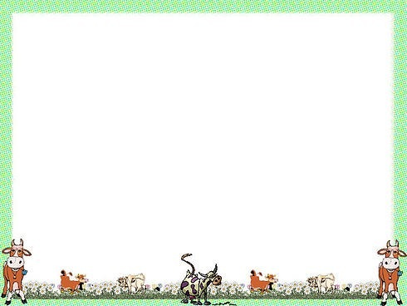6.Идёт коза рогатая

Идёт коза бодатая

За малыми ребятками

Ножками топ-топ

Глазками хлоп-хлоп

Кто каши не ест

Кто молока не пьёт –

Забодает, забодает, забодает.

**7**.Дай молочка, Бурёнушка

Хоть капельку – на донышко

Ждут мня котята

Малые ребята.

Дай им сливок ложечку,

Творогу немножечко

Всем даёт здоровье

Молоко коровье.

8. Мама чашку молока

Маше налила

- Мяу! –киска говорит

Вот и я пришла!

Киске в миску отольём-

Веселее пить вдвоём

Ну-ка кто скорей допьёт?

Кто ни капли не прольёт

9.О. Высоцкая «Корова»

Ходит – бродит на лужку

Рыжая корова

Даст она нам к вечерку

Молока парного

Саше, Маше и Маринке –

Будет всем по полной крынке

Всем попить достанется

И коту останется.

10. Дудочка-подудочка, погуди!

«Дудочка-подудочка» Г.Ладонщиков

Позови бурёнушек, разбуди!

Погоню в дубраву их, на росу,

До жары спокойно там, попасу,

Напою их в озере, а потом

Пригоню в деревню их с молоком.

11.«Корова» В. Степанов.

В магазине не была

На базаре не была

А домой пришла

Молока принесла

Молока кому?

Хозяину своему!

**Рассказы**

1. «Глоток молока» М. Пришвин

2. «Корова» Е. Чарушин

3. «Стакан молока» А. Мусатов

4. «За что спасибо маме говорят? (отрывки из книги) Н. Полякова

5. «Кружка молока» Л. Воронкова

6. «Кто скорее допьет» В. Капутикян,

7. «Что нужнее, что вкуснее» В. Лаврина и др.

8. «Волк и козлята» русская народная сказка в пересказе А.Н. Толстого,

9. «Гуси-лебеди» русская народная сказка в пересказе А.Н. Толстого.

10. «Притча о Молочке, овсяной Кашке и о сером котишке Мурке». Д. Мамин-Сибиряк

11. «Убежало молоко» М. Бородицкая

12. «Петушок и бобовое зернышко» Русская народная сказка в обработке О. Капицы

**Приложение №1**

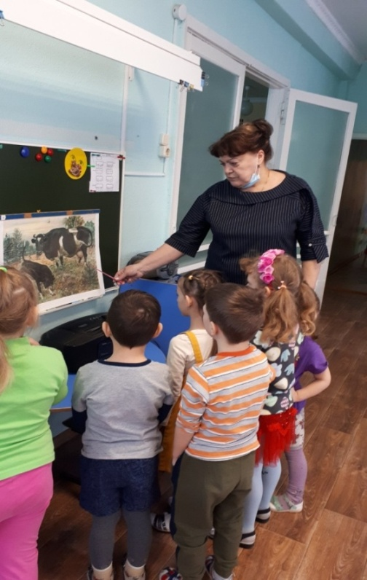 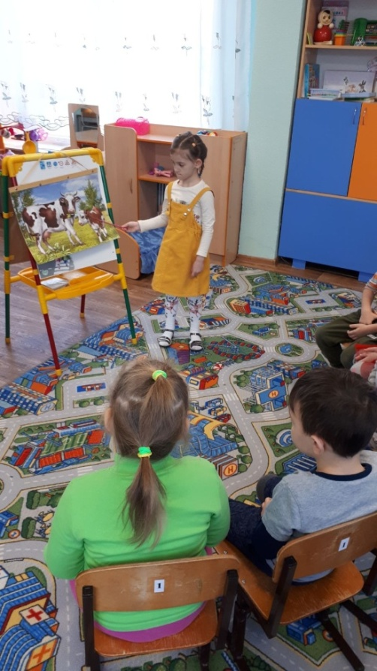

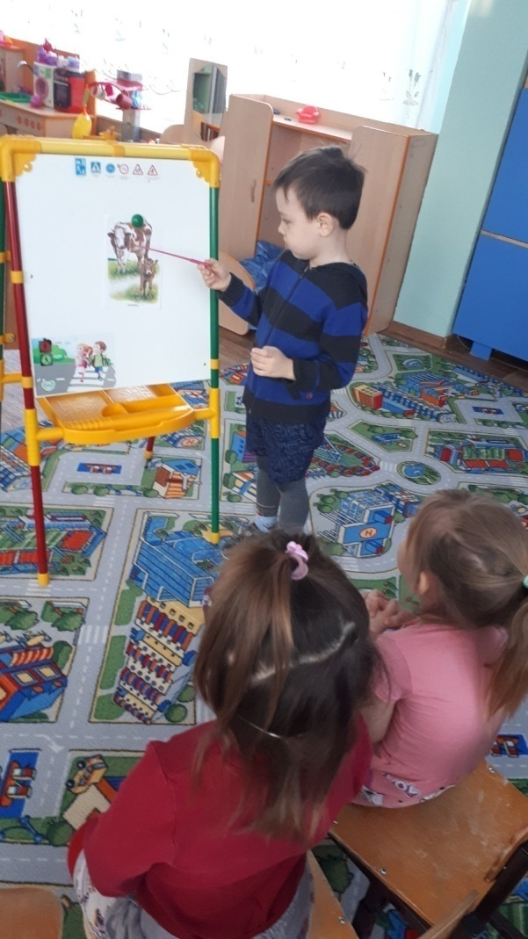 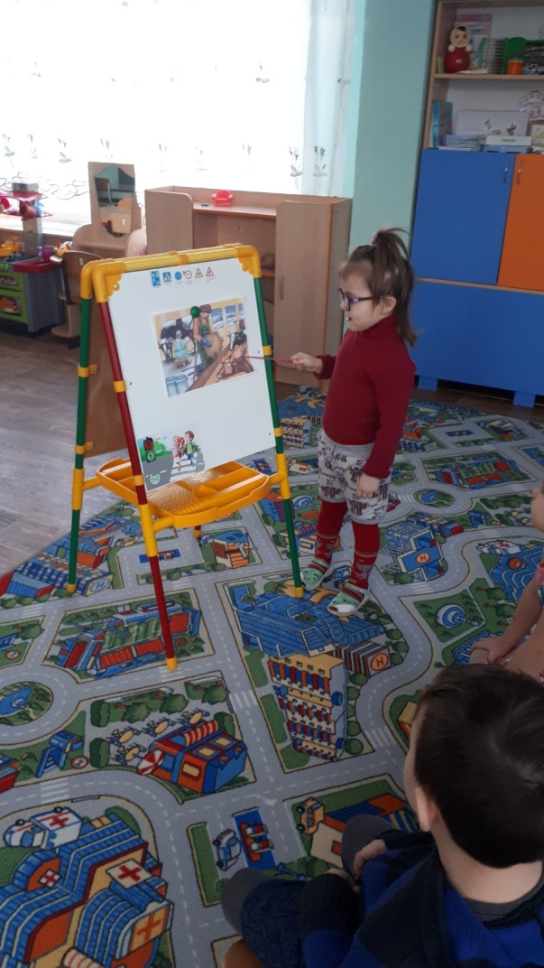

**Приложение №1**

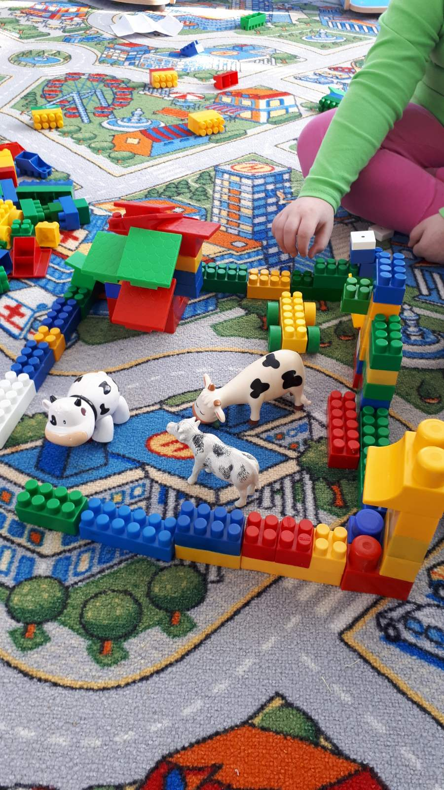 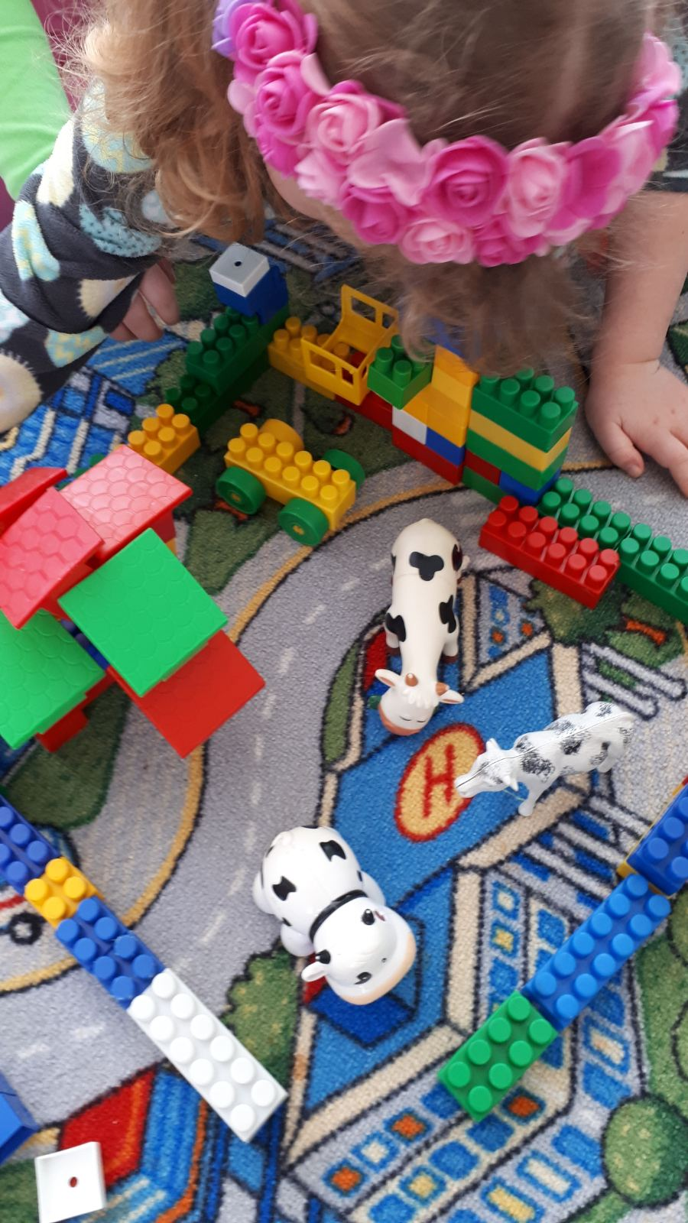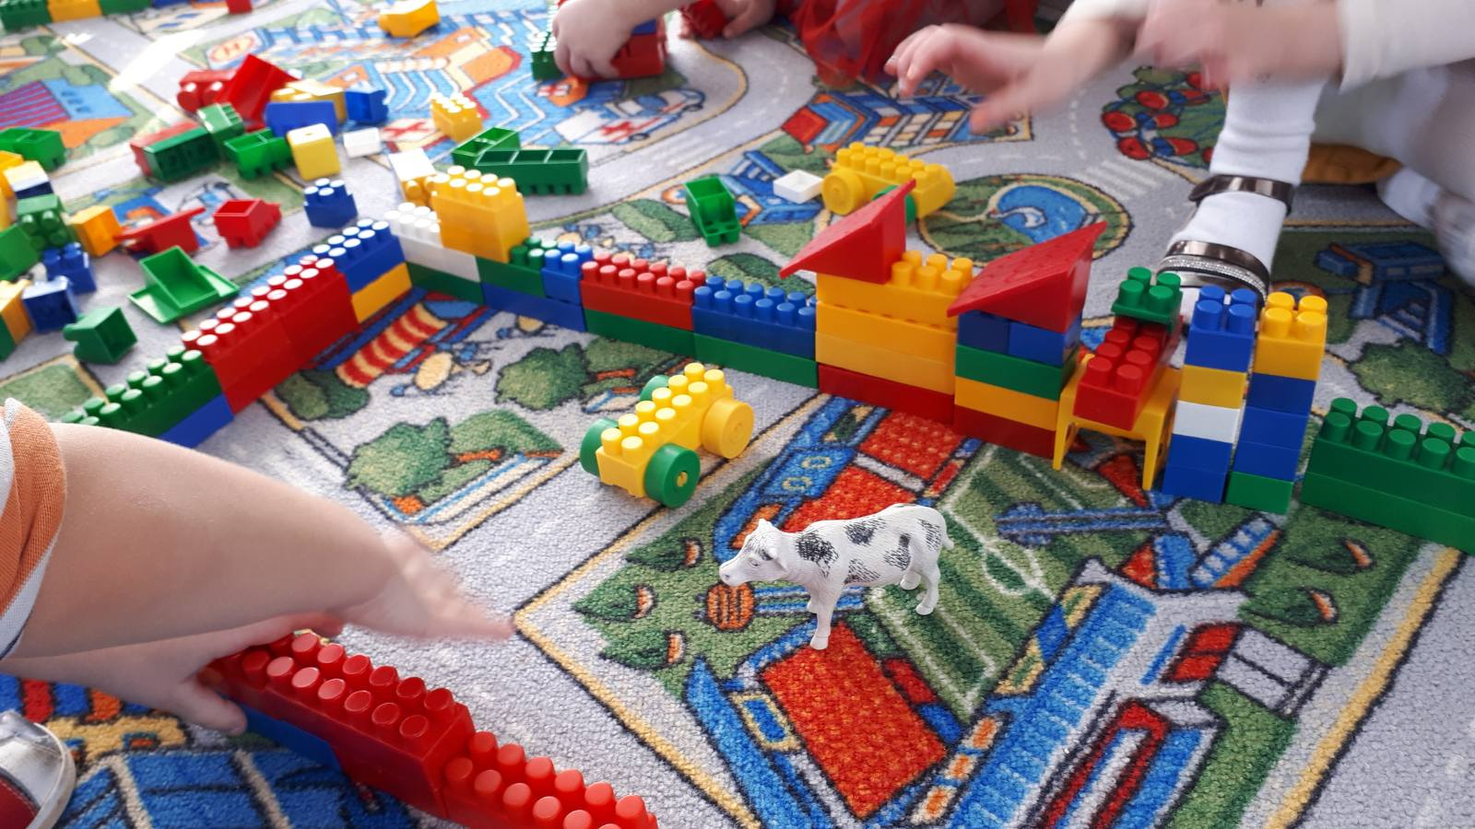

**Приложение №2**

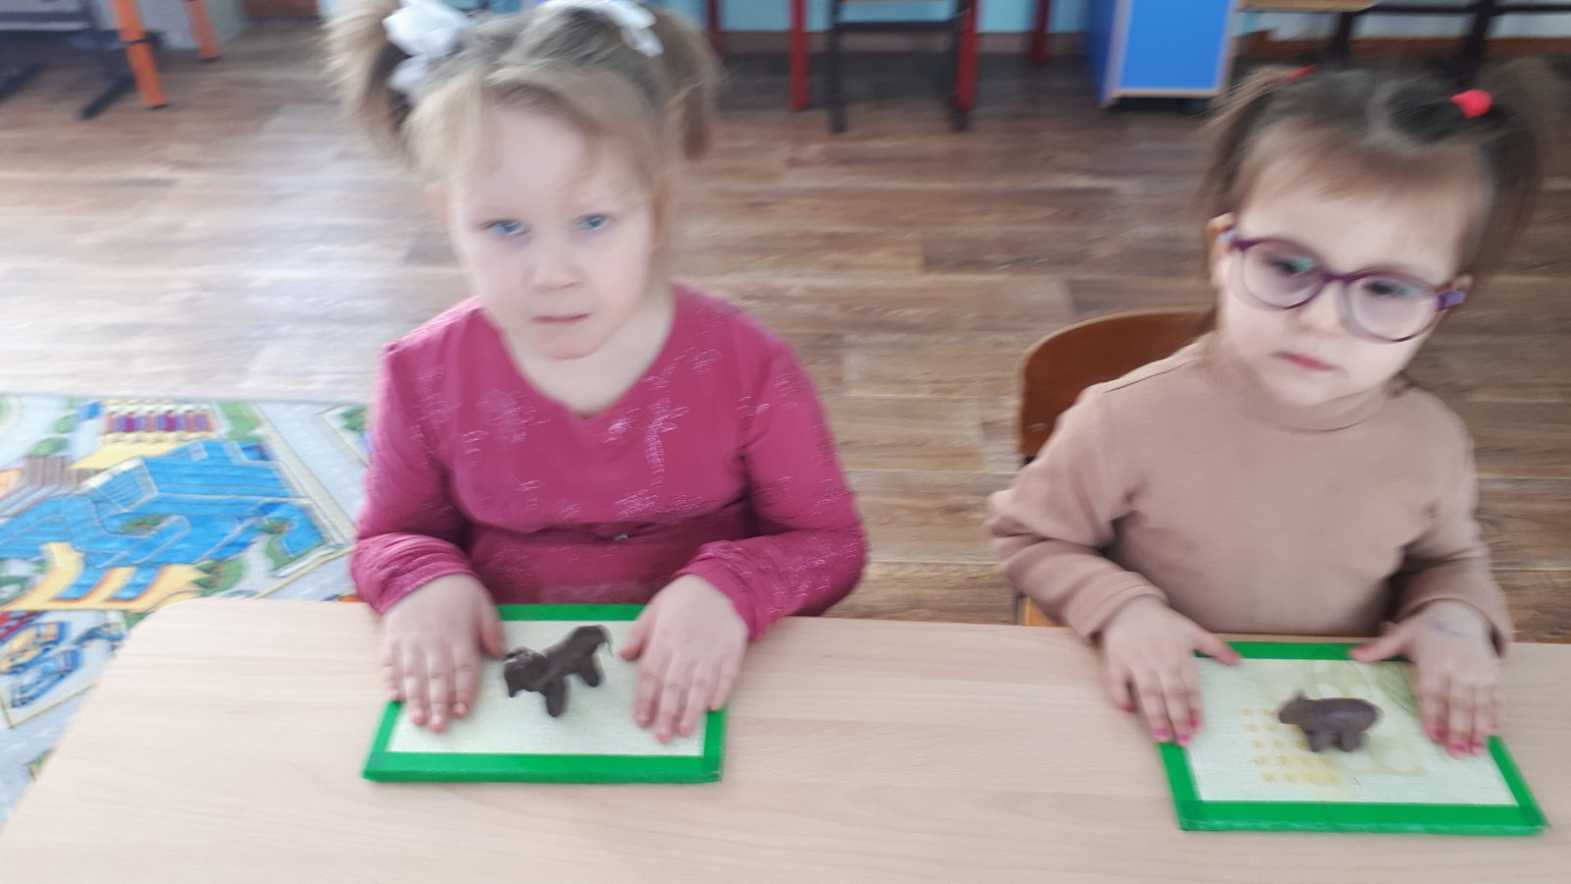

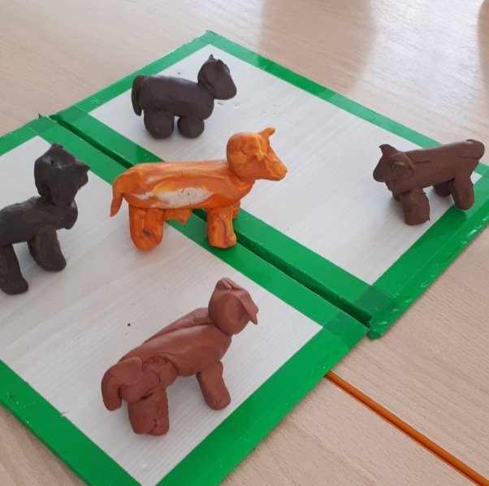 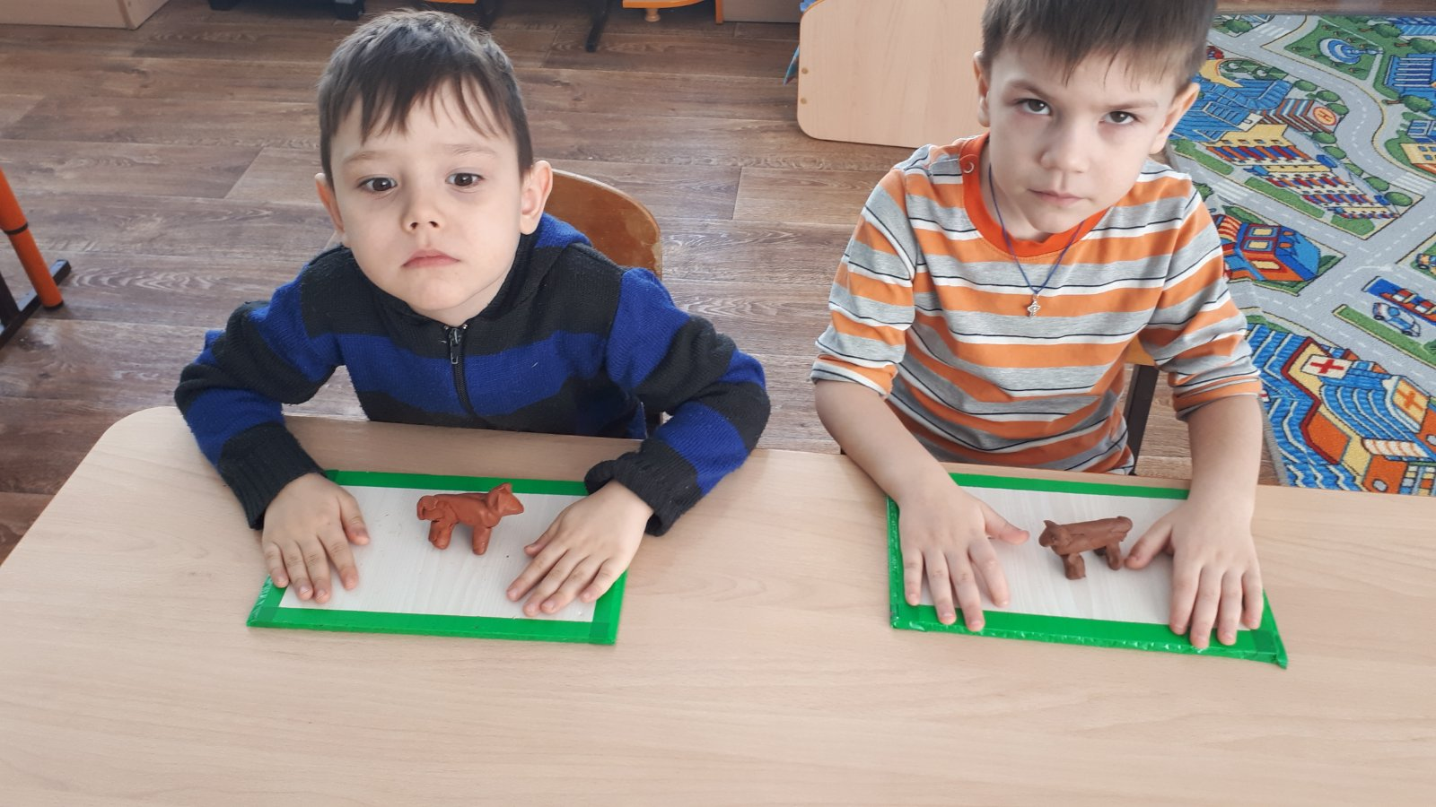

**Приложение №3**

*Ю. Чуприна*

МОЛОКО, ЙОГУРТ, КЕФИР.

В молочном магазине на соседних полках стояли молоко, кефир, простокваша, творог, йогурт, ряженка, сметана. Люди покупали эти молочные продукты, складывали в пакеты, приносили домой, и ставили в холодильник. А в холодильник их ставили потому, что эти продукты страсть как не любили тепло и жару. Им от теплого воздуха плохо становилось, и они скисали.

Однажды попали в один холодильник Молоко, Кефир и Йогурт. Стоят себе, охлаждаются. Вдруг Молоко зашевелилось, засуетилось и заговорило:

- Ну-ка, Кефир и Йогурт, подвиньтесь! Не годится стоять мне, королю всех молочных продуктов, в тесноте. Мне простор нужен.

- Что это ты, Молоко, загордилось? Объясни-ка нам! – попросил Кефир.

- А что объяснять-то! Мало того, что в мой состав входит сто разных веществ, необходимых каждому человеку, так я еще легко усваиваюсь организмом.

- Подумаешь, легко усваивается! – возразил Йогурт. – Я тоже очень легко усваиваюсь. Зато у меня живут особые бактерии, которые, попадая в организм человека, борются с возбудителями всяких заболеваний! Вот!

- Я тоже очень полезный и лечебный продукт питания. Меня дети очень любят! – не успокаивался Кефир.

А я бываю и вишневый, и черничный, и абрикосовый. Меня можно пить, а можно ложкой есть! – гордо произнес Йогурт.

Долго спорили Йогурт с Кефиром. Но тут снова вмешалось Молоко:

- Как бы там не было, все равно я, Молоко, являюсь основой и для тебя, Йогурт, и для тебя, Кефир, и для ряженки, и для творога. Даже масло сливочное получается при сбивании сливок, а сливки получаются из молока.

- Да, тут уж не поспоришь! Действительно, ты, Молоко, - король всех молочных продуктов, - сказали Йогурт и Кефир.

Выслушав все это, Молоко подобрело:

- Ладно, брат Йогурт и брат Кефир, вы тоже очень полезные, вы мне как братья, давайте рядом стоять на одной полке. Не надо нам ссориться!

**Приложение №4**

**Опыт№1**

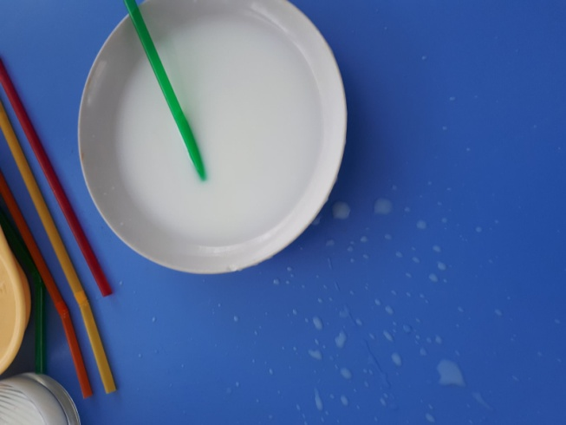 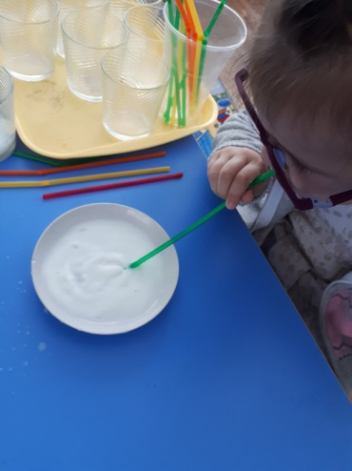

**Опыт №3**

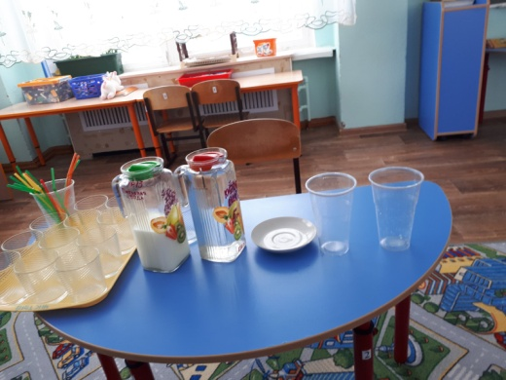 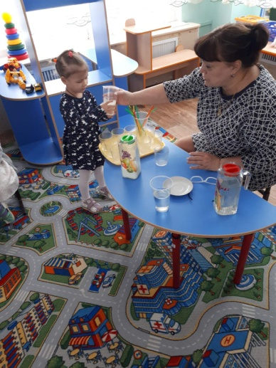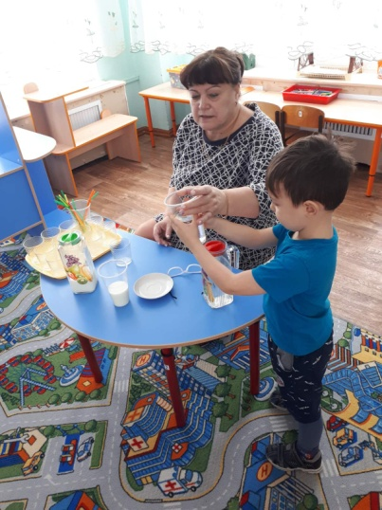

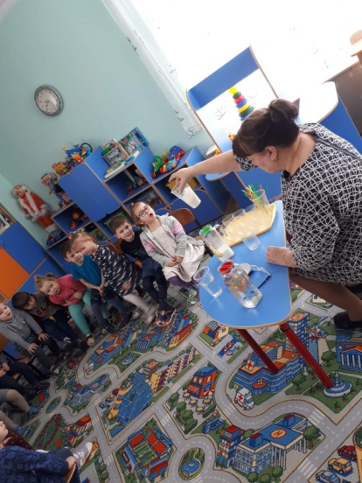 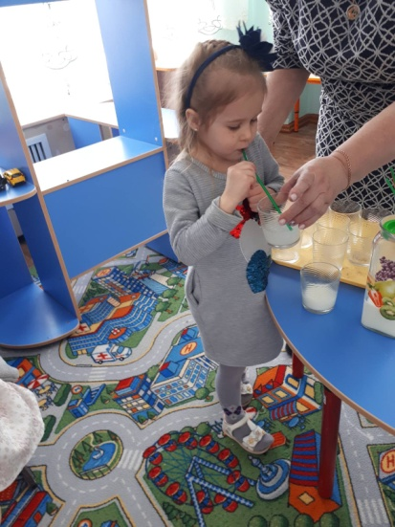 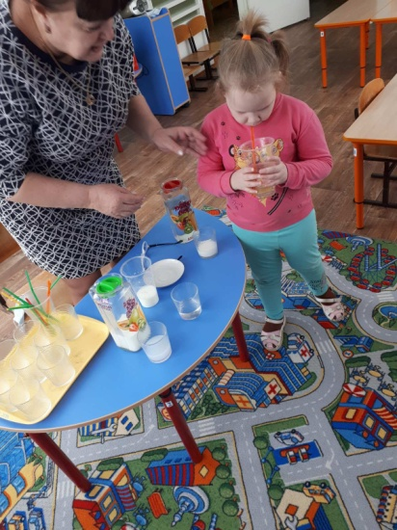

**Приложение №5**

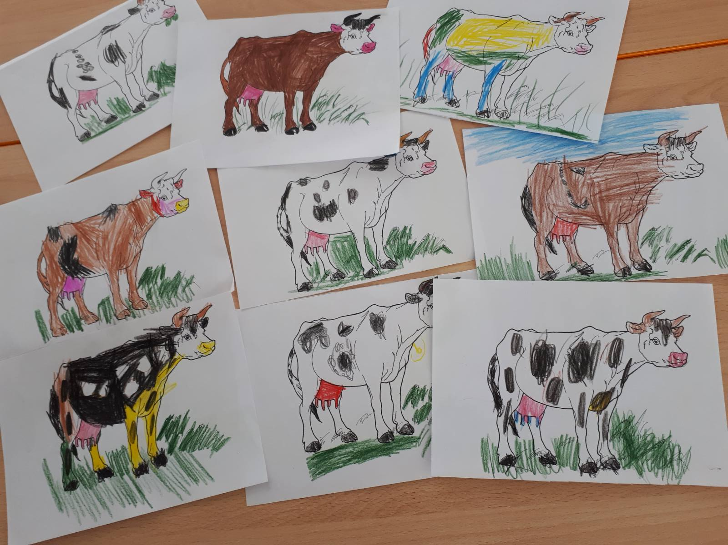

**Приложение №6**

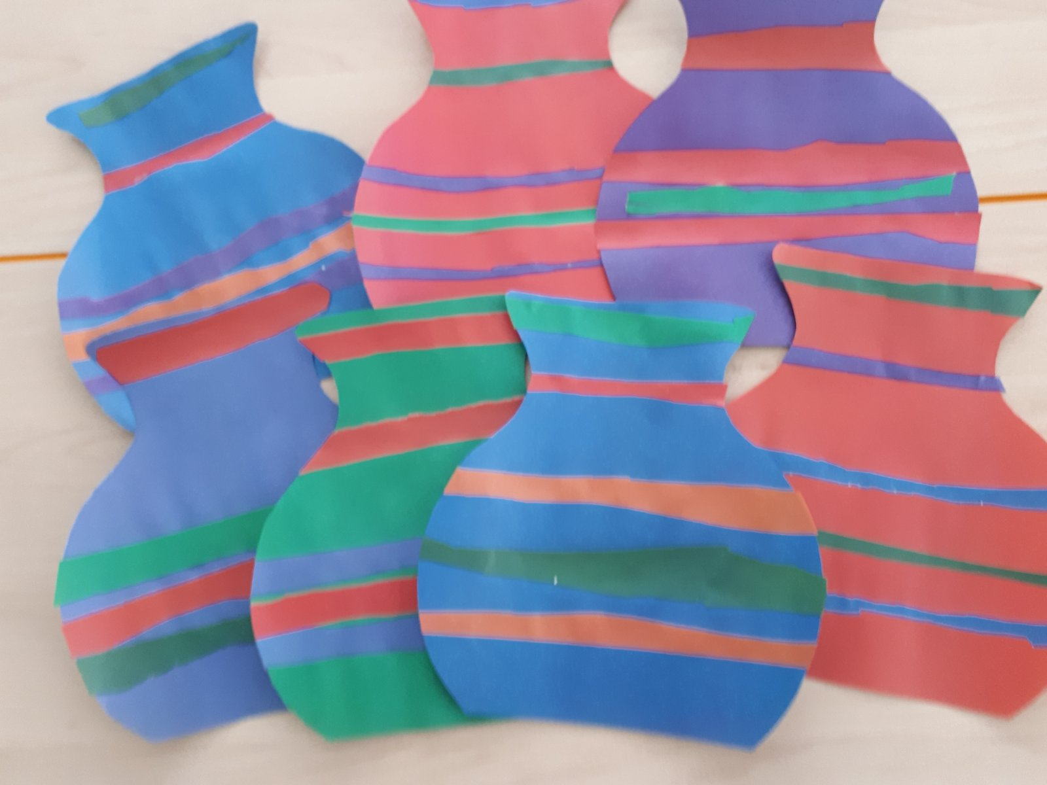

**« Молочные усы»** (работа совместно с родителями)

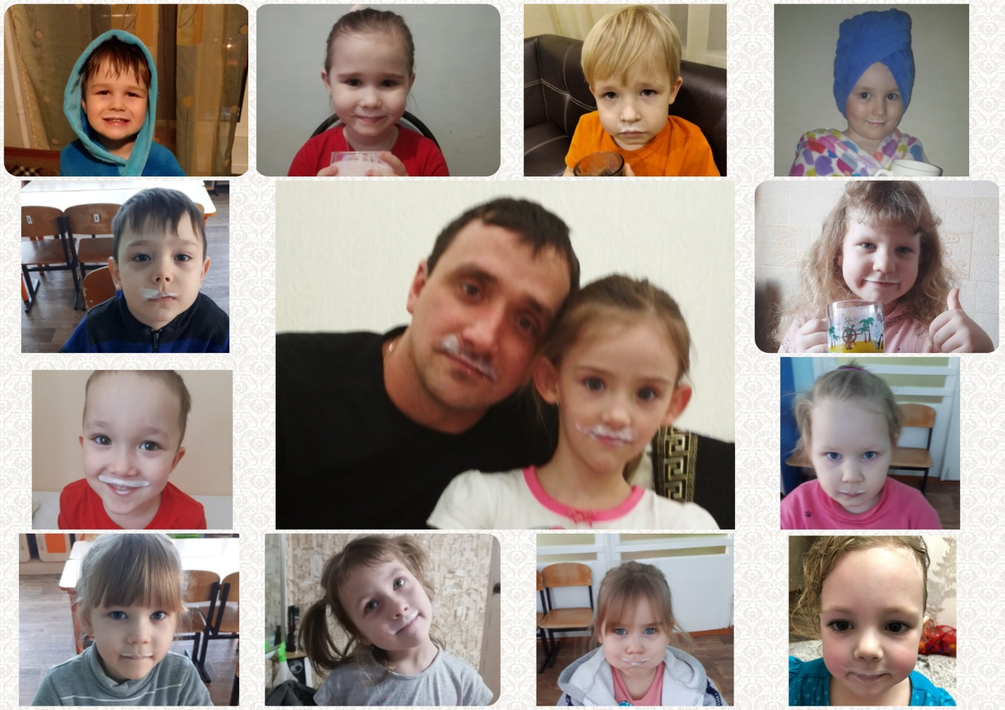

**Работа с родителями**

**Литература**

1. Иванова А. Модульный принцип педагогического процесса в ДОУ. Творческий центр «Сфера» М., 2007.
2. Воспитание, образование и развитие детей 4-5 лет в детском саду. Методическое руководство. Составитель Т.Н. Доронова «Просвещение», М 2006
3. Виноградова Н.А. Образовательные проекты в детском саду. Пособие для воспитателей. Н.А. Виноградова, Е.А. Панкова. –М.: Айрис – пресс, 2008. – 208с. (Дошкольное воспитание и развитие)
4. Проектный метод в деятельности дошкольного учреждения: Пособие для руководителей и практических работников ДОУ.
5. Авт.-сост. Л.С. Киселёва, Т.А. Данилина, Т.С. Лагода, М.Б. Зуйкова М. 2003.
6. Евдокимова Е.С. Технология проектирования в ДОУ Творческий центр «Сфера». М 2006
7. Н.В. Битютская «Система педагогического проектирования»
8. «Питание детей раннего и дошкольного возраста: Пособие для воспитателя детского сада»/ Кисляковская В.Г. и др.-М.: Просвещение, 2017